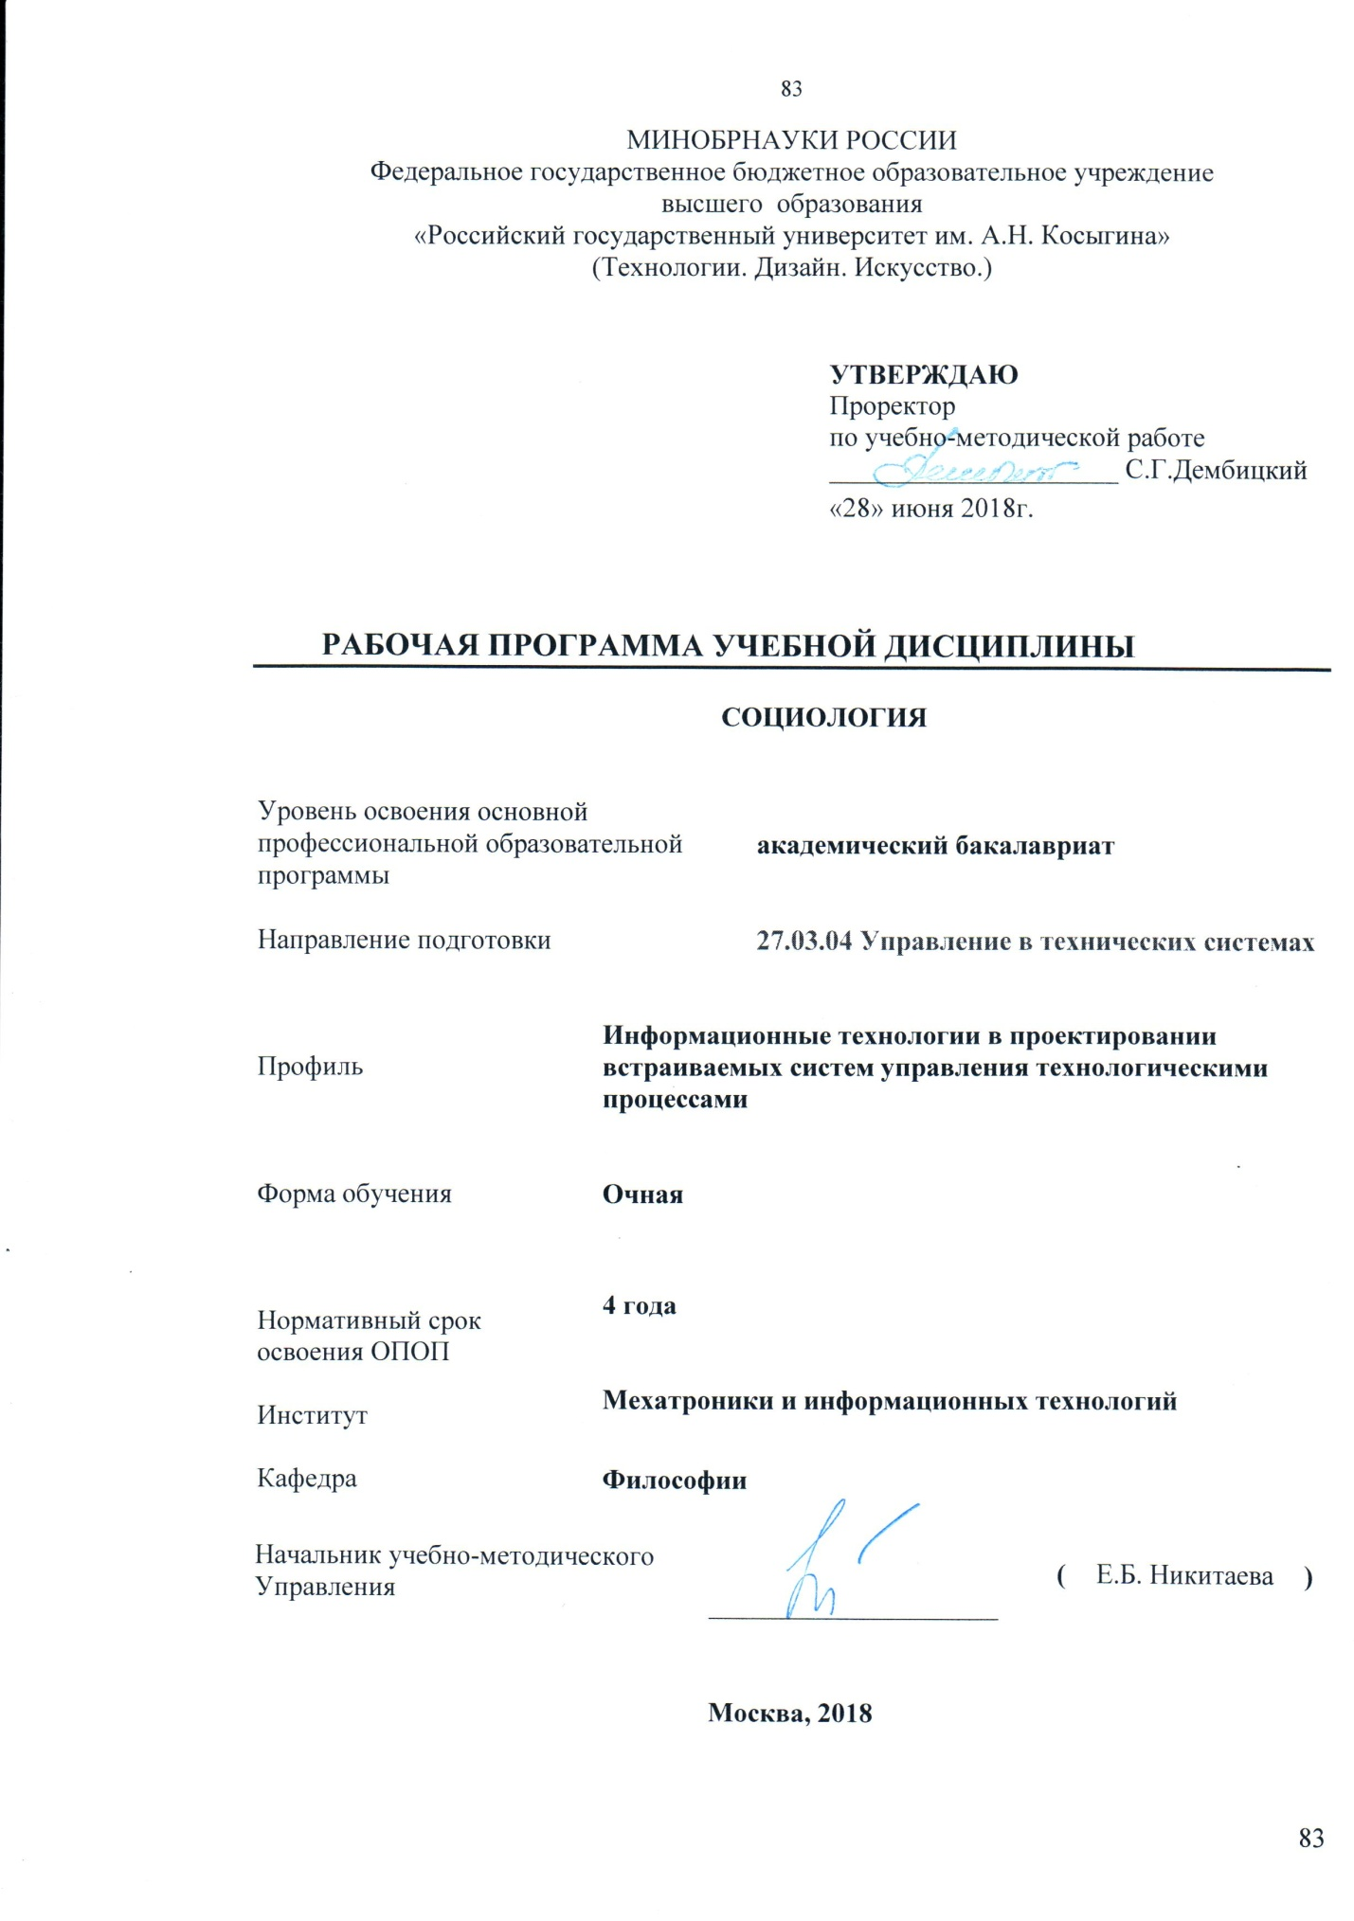
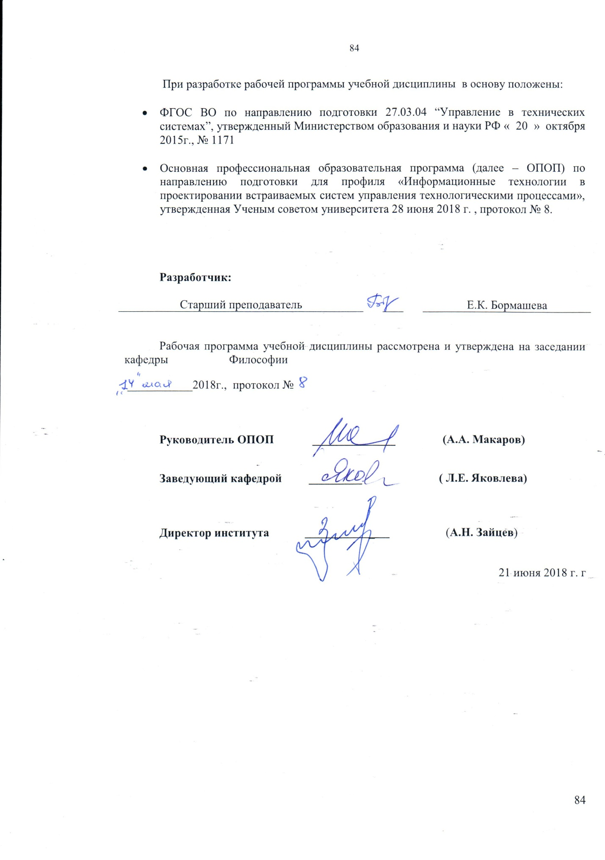

1. МЕСТО УЧЕБНОЙ ДИСЦИПЛИНЫ В СТРУКТУРЕ ОПОП
Дисциплина Социология
Включена в базовую часть Блока I

2. КОМПЕТЕНЦИИ ОБУЧАЮЩЕГОСЯ, ФОРМИРУЕМЫЕ В РАМКАХ ИЗУЧАЕМОЙ ДИСЦИПЛИНЫ
Таблица 1
Код компетенции | Формулировка  компетенций в соответствии с ФГОС ВО
ОК-2 | Способность анализировать основные этапы и закономерности исторического развития общества для формирования гражданской позиции
ОК-6 | Способность работать в коллективе, толерантно воспринимая социальные, этнические, конфессиональные и культурные различия

3. СТРУКТУРА УЧЕБНОЙ ДИСЦИПЛИНЫ

3.1 Структура учебной дисциплины для обучающихся очной формы обучения

Таблица 2.1
Структура и объем дисциплины |  | Объем дисциплины по семестрам |  |  |  | Общая трудоемкость
 |  | 4  семестр | № сем… | № сем… | № сем…
Объем дисциплины  (в зачетных единицах) |  | 2 |  |  |  | 2
Объем дисциплины в часах |  | 72 |  |  |  | 72
Аудиторные занятия (всего)
в том числе в часах: | Лекции (Л) | 18 |  |  |  | 18
 | Практические занятия (ПЗ) | 18 |  |  |  | 18
 | Семинарские занятия (С)
 | Лабораторные работы (ЛР)
 | Индивидуальные занятия (ИЗ)
Самостоятельная работа студента  в семестре , час |  | 36 |  |  |  | 36
Самостоятельная работа студента в период промежуточной аттестации , час
Форма промежуточной аттестации
 | Зачет (зач.) | зачет |  |  |  | зачет
Дифференцированный зачет
( диф.зач.)
 | Экзамен (экз.)

.

4. СОДЕРЖАНИЕ РАЗДЕЛОВ УЧЕБНОЙ ДИСЦИПЛИНЫ
Таблица 3
Наименование раздела учебной дисциплины | Лекции |  | Наименование практических (семинарских) занятий |  | Наименование лабораторных работ |  | Итого по учебному плану | Форма текущего и промежуточного контроля успеваемости  (оценочные средства)
 | Тематика  лекции | Трудоемкость, час | Тематика  практического  занятия | Трудоемкость, час | Тематика лабораторной работы | Трудоемкость, час
Семестр №4
Раздел I | 1. Социология как наука | 2 | 1. Социология как наука. | 2 |  |  | 4 | Текущий контроль успеваемости:  тестирование письменное, эссе,  задания для самостоятельной работы
 | 2. История становления и развития социологии | 4 | 2. История становления и развития социологии | 4 |  |  | 8
Раздел II | 1. Общество как социокультурная система | 2 | 1. Общество как социокультурная система | 2 |  |  | 4
 | 2. Социальные группы и общности | 2 | 2.Социальные группы и общности | 2 |  |  | 4
 | 3.Социальная стратификация и социальная мобильность | 2 | 3.Социальная стратификация и социальная мобильность | 2 |  |  | 4
Раздел III | 1. Социальные институты и организации | 2 | 1. Социальные институты и организации | 2 |  |  | 4
 | 2.Личность и социальный контроль | 2 | 2. Личность и социальный контроль | 2 |  |  | 4
Раздел IV | 1.Методология и методы социологического исследования | 2 | 1. Методология и методы социологического исследования | 2 |  |  | 4
Всего: |  | 18 | Всего: | 18 | Всего: |  | 36 | Промежуточная аттестация:  зачет
Общая трудоемкость в часах |  |  |  |  |  |  | 36

5. САМОСТОЯТЕЛЬНАЯ РАБОТА ОБУЧАЮЩИХСЯ
Таблица 4
№ п/п | Наименование раздела учебной дисциплины | Содержание самостоятельной работы | Трудоемкость в часах
1 | 3 | 4 | 5
Семестр №4
1 | Раздел I  Тема 1. Социология как наука  Тема 2. История становления и развития социологии | Подготовка к семинарским занятиям | 12
2 | Раздел II  Тема1. Общество как социокультурная система  Тема 2. Социальные группы и общности | Подготовка к семинарским занятиям. Подготовка информационного сообщения, доклада. | 8
3 | Раздел III  Тема 1.Социальные институты и организации  Тема 2. Личность и социальный контроль | Подготовка к семинарским занятиям | 8
4 | Раздел IV  Тема 1. Методология методы социологического исследования | Подготовка к семинарским занятиям. | 8
 |  | Всего часов в семестре по учебному плану | 36
 |  | Общий объем самостоятельной работы обучающегося | 36

6. ОЦЕНОЧНЫЕ СРЕДСТВА ДЛЯ ПРОВЕДЕНИЯ ТЕКУЩЕЙ И ПРОМЕЖУТОЧНОЙ АТТЕСТАЦИИ ПО ДИСЦИПЛИНЕ

6.1 Связь результатов освоения дисциплины с уровнем сформированности заявленных компетенций в рамках изучаемой дисциплины
Таблица 5
Код  компетенции | Уровни сформированности заявленных компетенций в рамках изучаемой дисциплины | Шкалы  оценивания  компетенций
ОК-2 | Способность анализировать основные этапы и закономерности исторического развития общества для формирования гражданской позиции  Пороговый  Знает названия этапов исторического развития  Умеет соотносить названия этапов с временными обозначениями  Владеет базовыми понятиями исторической науки | оценка 3
 | Повышенный  Знает названия и события основных исторических эпох  Умеет сравнивать события исторических этапов  Владеет историческими фактами и соотносить их с современностью | оценка 4
 | Высокий  Знать подробно события основных исторических эпох  Уметь анализировать изменения в социально-политической жизни общества  Владеть навыками сравнения исторических источников | оценка 5
ОК-6 | Способность работать в коллективе, толерантно воспринимая социальные, этнические, конфессиональные и культурные различия  Пороговый  Знает основные социологические, культурологические понятия  Умеет различать основные этнические, религиозные традиции  Владеть основами социокультурных знаний, проявляя тактичности в общении | оценка 3
 | Повышенный  Знать подробно основные этнические, религиозные традиции  Умеет различать особенности поведения коллег  Владеет правилами поведения в мультикультурном коллективе | оценка 4
 | Высокий  Знает на основании источников этнические и религиозные традиции  Умеет безошибочно сравнивать этнические и религиозные традиции  Владеет методами социологического исследования этнических и религиозных традиций | оценка 5
Результирующая оценка |  | вычисляется

6.2 Оценочные средства для студентов с ограниченными возможностями здоровья
Оценочные средства для лиц с ограниченными возможностями здоровья выбираются с учетом особенностей их психофизического развития, индивидуальных возможностей и состояния здоровья.
Таблица 6
Категории студентов | Виды оценочных средств | Форма контроля | Шкала оценивания
С нарушением слуха | Тесты, рефераты, контрольные вопросы | Преимущественно письменная проверка | В соответ-ствии со шкалой оценивания, указанной в  Таблице 5
С нарушением зрения | Контрольные вопросы | Преимущественно устная проверка (индивидуально)
С нарушением опорно- двигательного аппарата | Решение тестов, контрольные вопросы дистанционно. | Письменная проверка, организация контроля с использование информационно-коммуникационных технологий.

7. ТИПОВЫЕ КОНТРОЛЬНЫЕ ЗАДАНИЯ И ДРУГИЕ МАТЕРИАЛЫ,
НЕОБХОДИМЫЕ ДЛЯ ОЦЕНКИ УРОВНЯ СФОРМИРОВАННОСТИ ЗАЯВЛЕННЫХ КОМПЕТЕНЦИЙ В РАМКАХ ИЗУЧАЕМОЙ ДИСЦИПЛИНЫ, ВКЛЮЧАЯ САМОСТОЯТЕЛЬНУЮ РАБОТУ ОБУЧАЮЩИХСЯ
Семестр № 4
7.1 Для текущей аттестации:

Задания (тесты) для контроля знаний студентов
Задание 1
Основоположником позитивизма в социологии является…
Варианты ответов:
1/ М. Вебер 2/ К. Маркс 3/ Г. Лебон 4/ О. Конт
Задание 2
Понятия социальной статики и динамики ввел….
Варианты ответов:
1/ Г. Спенсер 2/ О. Конт 3/ Э. Дюркгейм 4/ Я. Морено
Задание 3
Изучением толпы и массы занимались…
Варианты ответов:
1/ О. Конт 2 / Г. Лебон 3/ Ч. Кули 4/ Е.де Роберти

Темы эссе
- Социология как специфическая отрасль научного знания.
- Соотношение социологии с другими общественными науками.
- Соотношение теоретического и эмпирического знания в социологии

Указания к самостоятельной работе по учебной дисциплине
Вопросы для подготовки к семинарским занятиям:
- Что изучает социология?
- Какова структура социологического знания?
- Кто является основателем социологии как самостоятельной науки об обществе?

к Разделу II
Темы для сообщений и докладов:
1. Неорганизованные группы.
2. Формирование и развитие социального движения.
3. Взаимодействия в социальной группе: типы, виды, характер.
4. Квазигруппы: виды, определяющие черты.
Основные требования:
- определить понятие «социальная группа»;
- назвать факторы, влияющие на формирование социальных групп;
- назвать виды социальных групп (большие и малые, первичные и вторичные, Референтные, аутгруппы, ингруппы и т. д.);
- определить функции лидерства в социальных группах.

7.2 Для промежуточной аттестации:
7.2.1 Перечень вопросов к зачету:

1 Предмет и объект социологии. Социология и другие науки об обществе. Функции
социологии.
2. Предпосылки возникновения и развития социологии как науки.
3. Социальные законы, их специфика и виды.

8.МАТЕРИАЛЬНО-ТЕХНИЧЕСКОЕ ОБЕСПЕЧЕНИЕ ДИСЦИПЛИНЫ
Таблица 7
№ п/п | Наименование учебных аудиторий (лабораторий) и помещений для самостоятельной работы | Оснащенность учебных аудиторий и помещений для самостоятельной работы
1 | Аудитория №1156 - читальный  зал библиотеки: помещение для  самостоятельной работы, в том  числе, научно-  исследовательской, подготовки  курсовых и выпускных  квалификационных работ.  (119071, г. Москва, ул. Малая Калужская, д.1, стр.3) | Стеллажи для книг, комплект учебной мебели, 1 рабочее место сотрудника и 8 рабочих места для студентов, оснащенные персональными компьютерами с подключением к сети «Интернет» и обеспечением доступа к электронным библиотекам и в электронную информационно-образовательную среду организации.
2 | Аудитория №1430 для проведения занятий лекционного и семинарского типа, групповых и индивидуальных консультаций, текущего контроля и промежуточной аттестации.  Адрес:  г. Москва, ул. Малая Калужская, д.1 | Комплект учебной мебели, доска меловая. Наборы демонстрационного оборудования и учебно-наглядных пособий, обеспечивающих тематические иллюстрации, соответствующие рабочей программе дисциплины.

9. УЧЕБНО-МЕТОДИЧЕСКОЕ И ИНФОРМАЦИОННОЕ ОБЕСПЕЧЕНИЕ УЧЕБНОЙ ДИСЦИПЛИНЫ

Таблица 8
№ п/п | Автор(ы) | Наименование издания | Вид издания (учебник, УП, МП и др.) | Издательство |  | Год  издания | Адрес сайта ЭБС  или электронного ресурса |  | Количество экземпляров в библиотеке Университета
1 | 2 | 3 | 4 | 5 |  | 6 | 7 |  | 8
9.1 Основная литература, в том числе электронные издания
1 | Добреньков В.И., Кравченко А.И. | Социология | Учебник | М.: ИНФРА-М |  | 2018 | http://znanium.com/catalog/product/923502
2 | Ельникова Г.А. | Социология | Учебник | М.: НИЦ ИНФРА-М |  | 2019 | http://znanium.com/catalog/product/990364
3 | Под ред. Осипова Г.В., Москвичева Л.Н. | Социология: Основы общей теории | Учебник | М.: Норма |  | 2015 | http://znanium.com/catalog/product/501622
4 | Фролов С.С. | Общая социология | Учебник | М.: Проспект |  | 2011 |  |  | 69
5 | Фролов С.С. | Социология | Учебник | М.: Гардарика |  | 2003 |  |  | 312
9.2 Дополнительная литература, в том числе электронные издания
1 | Волков Ю.Г. | Социология | Учебник |  | М.: Альфа-М: НИЦ ИНФРА-М | 2015 | http://znanium.com/catalog/product/474234
2 | Под ред. Волкова Ю.Г. | Социология | Учебник |  | М.: Гардарика | 2008 |  |  | 135
3 | Кравченко А.И. | Методология и методы социологических исследований в 2ч. | Учебник |  | М.: Юрайт | 2018 | Часть1: https;//biblio-online.ru/book/3E3F5B55-EB65-4E57-B9D037CF60341A9  Часть 2: https;//biblio-online.ru/book/8C29F874-FFB5-4EB5-ACCA-673965566A7
9.3 Методические материалы (указания, рекомендации по освоению дисциплины авторов РГУ им. А. Н. Косыгина)
1 | Казьмина С.В. | Натуралистические концепции в социологии | Методические указания |  | М.: МГУДТ | 2016 | http://znanium.com/catalog/product/961741; локальная сеть университета
2 | Тощенко Ж.Т., Цветкова Г.В. | Социология труда | Учебник и практикум |  | М.: Издательство Юрайт | 2018 | https;//biblio-online.ru/book/D03F3049-3A81-47C8-B7EC-82F10D0C0406

9.4 Информационное обеспечение учебного процесса
9.4.1. Ресурсы электронной библиотеки
- ЭБС Znanium.com» научно-издательского центра «Инфра-М» http://znanium.com/
Электронные издания «РГУ им. А.Н. Косыгина» на платформе ЭБС «Znanium.com» http://znanium.com/
- ООО «ИВИС» https://dlib.eastview.com
- Web of Science http://webofknowledge.com/
- Scopus https://www.scopus.com
- «SpringerNature» http://www.springernature.com/gp/librarians
- Научная электронная библиотека еLIBRARY.RU https://elibrary.ru
- ООО «Национальная электронная библиотека» (НЭБ) http://нэб.рф/
- «НЭИКОН» http://www.neicon.ru/
- «Polpred.com Обзор СМИ» http://www.polpred.com
9.4.2 Профессиональные базы данных и информационно-справочные системы:
- http://www.gks.ru/wps/wcm/connect/rosstat_main/rosstat/ru/statistics/databases/
- http://inion.ru/resources/bazy-dannykh-inion-ran/
- http://www.scopus.com/ - реферативная база данных Scopus
- http://elibrary.ru/defaultx.asp

9.4.3 Лицензионное программное обеспечение ( ежегодно обновляется)

- Microsoft® Windows® XP Professional Russian Upgrade/Software Assurance Pack Academic OPEN No Level, артикул Е85-00638; № лицензия 18582213 от 30.12.2004 (бессрочная корпоративная академическая лицензия).
- Microsoft® Office Professional Win 32 Russian License/Software Assurance Pack Academic OPEN No Level, артикул 269-05620; лицензия №18582213 от 30.12.2004.
- Microsoft Windows Professional 7 Russian Upgrade Academic Open No Level, артикул FQC-02306, лицензия № 46255382 от 11.12.2009, (копия лицензии);
- Microsoft Office Professional Plus 2010 Russian Academic Open No Level, лицензия 47122150 от 30.06.2010, справка Microsoft «Условия использования лицензии»;
- Система автоматизации библиотек ИРБИС64, договора на оказание услуг по поставке программного обеспечения №1/28-10-13 от 22.11.2013г.; №1/21-03-14 от 31.03.2014г. (копии договоров);
- Google Chrome (свободно распространяемое);
- Adobe Reader (свободно распространяемое);
- Kaspersky Endpoint Secunty для бизнеса - Стандартный Russian Edition, 250-499 Node 1 year Educational Renewal License; № лицензии 17EO-171228-092222-983-1666 от 28.12.2017, (копия лицензии).

Лист регистрации изменений к РПД (РПП)

№ п/п | Содержание изменений | Номер протокола и дата заседания кафедры, по утверждению изменений
1 | Актуализация пунктов: 9.4.1 Ресурсы электронной библиотеки (Приложение 1) | № 8 от 18.02.2019 года
2. | Актуализация пункта 9.4.3 Лицензионное программное обеспечение (Приложение 2) | № 11 от 15.05.2019 года

Приложение 1
Номер и дата договора | Предмет договора | Ссылка на электронный ресурс | Срок действия договора
Договор № 106/19 от 29.01.2019 г. | О предоставлении доступа к ЭБС издательства «Лань» | http://www.e.lanbook.com/ | Действует до 29.01.2020 г.
Соглашение № 106/19 от 29.01.2019 г. | О предоставлении доступа к ЭБС издательства «Лань» (Коллекция "Балет. Танец. Хореография") | http://www.e.lanbook.com/ | Действует до 28.01.2020 г.
Договор № 222-П от 14.11.2018 г. | ООО «ИВИС» | http://dlib.eastview.com/ | Действует до 31.12.2019 г.
Дополнительное соглашение № 1 к договору № 3363 эбс от 30.10.2018 г. | О размещении электронных изданий «РГУ им. А.Н. Косыгина» на платформе ЭБС Znanium.com | http://znanium.com/ | Действует до 06.11.2019 г.
Договор № 3363 эбс от 30.10.2018 г. | О предоставлении доступа к ЭБС Znanium.com | http://znanium.com/ | Действует до 06.11.2019 г.
Договор № 242/18-КС от 15 октября 2018 г. | О предоставлении доступа к ЭБС издательства «ЮРАЙТ» | www.biblio-online.ru | Действует до 14.10.2019 г.
Договор 18-10-10153/18 от 06.12.2018 г. | О предоставлении гранта на продление доступа к БД Questel Orbit | https://www37.orbit.com/#PatentEasySearchPage | Действует до 31.12.2018 г.

Приложение 2
- Windows 10 Pro
- MS Office 2019
- PrototypingSketchUp: 3D modeling for everyone
- V-Ray для 3Ds Max
- NeuroSolutions
- Wolfram Mathematica
- Microsoft Visual Studio 2008
- CorelDRAW Graphics Suite 2018
- Mathcad
- Matlab+Simulink
- Adobe Creative Cloud 2018 all Apps (Photoshop, Lightroom, Illustrator, InDesign, XD, Premiere Pro, Acrobat Pro, Lightroom Classic, Bridge, Spark, Media Encoder, InCopy, Story Plus, Muse и др.)
- SolidWorks
- Rhinoceros
- Simplify 3D
- FontLаb VI Academic
- Multisim
- Pinnacle Studio 18 Ultimate
- КОМПАС-3d-V 18
- Project Expert 7 Standart
- Альт-Финансы
- Альт-Инвест
- Программа для подготовки тестов Indigo
- Диалог NIBELUNG

